ΒΙΣ504
Σταυροφορίες

ΠΡΟΒΟΛΗ ΤΑΙΝΙΑΣ
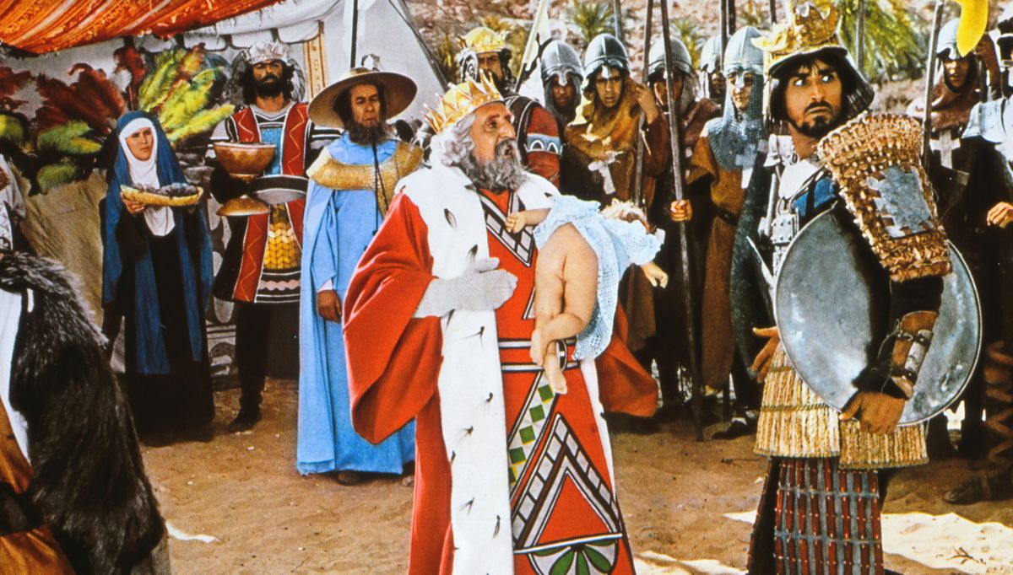
Ο Μπρανκαλεόνε στις Σταυροφορίες (Brancaleone alle crociate)
του Mario Monicelli (Ιταλία, 1970)

Τετάρτη, 23 Νοεμβρίου 2022, ώρα 17.30 στην αίθουσα 5.

